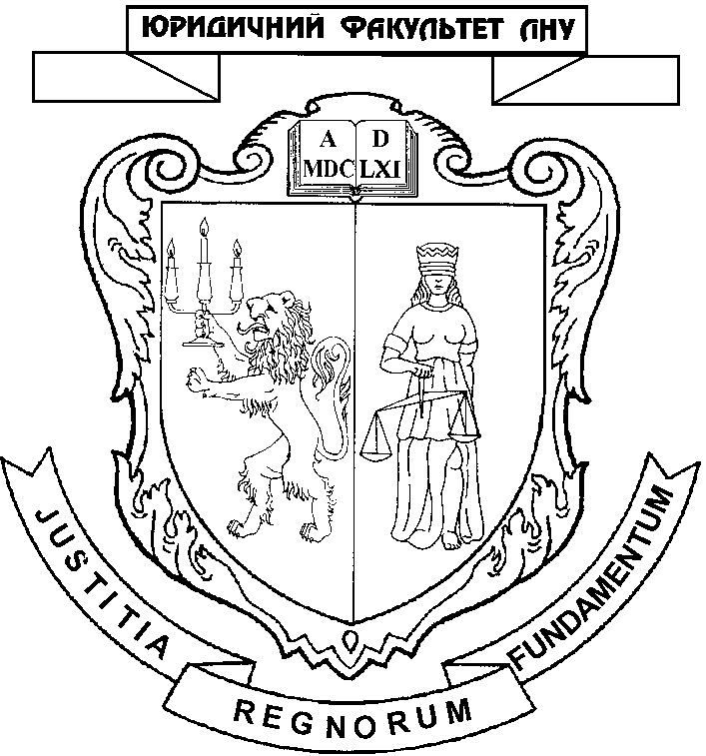

“VIVAT JUSTITIA!”
Международный студенческий научно-юридический альманах
История альманаха начинается с 2002 г., когда по инициативе Студенческого научного общества юридического факультета ЛНУ имени Ивана Франко мир увидел его первый выпуск. О его международном статусе свидетельствует то, что авторы научных трудов, опубликованых в тринадцати изданиях, учились в высших юридических учебных заведениях 11 стран: Беларуси (18 публикаций), Грузии (1), Латвии (1), Литвы (4), Молдовы (1), Германии (1), Нидерландов (1), Польши (18), России (43), Соединенных Штатов Америки (1), Украины (187), Чехии (5 публикаций). Некоторые из этих начинающих исследователей впоследствии стали магистрами, аспирантами и кандидатами юридических наук.
В этом году планируется издание 14-го выпуска упомянутого альманаха. К участию в конкурсе на опубликование в нем научной статьи приглашаются студенты, чьи научные труды отвечают отмеченным ниже требованиям. Надеемся, что тот международный диалог между начинающими исследователями юридических вузов разних стран, который основан Студенческим научным обществом ЛНУ имени Ивана Франко, получит свое закономерное продолжение, а его „плод” – сборник „Vivat justitia!”, станет интересным и полезным.
Львовский национальный университет имени Ивана Франко
Юридический факультет

Студенческое научное общество

ПРИГЛАШАЕТ
студентов Вашего учебного заведения
принять участие в конкурсе научных статей, лучшие из которых будут опубликованы в
Международном студенческом
научно-юридическом альманахе
„VIVAT JUSTITIA!”
(Выпуск ХІV)

Для участия в конкурсе просим Вас
до 17февраля 2014 года прислать на
адрес редакционной коллегии:
- заявление;
- научную статью, которая отвечает изложеным ниже требованиям (в напечатаном и электронном вариантах);
- резюме (краткое содержание статьи) английским языком.
- рецензию научного руководителя.

Требования к оформлению статьи:
- объем: до 6 страниц, в том числе со списком источников;
- формат листа: А 4.
- шрифт: 14 mm Times New Roman;
- первая строка: фамилия и инициалы (шрифт жирный; текст уровнен по центру);
- вторая строка: название государства, где учится автор (шрифт обычный, текст уровнен по центру);
- третья строка: название учебного заведения (шрифт обычный, текст уровнен по центру);
- четвертая строка: фамилия, имя, отчество, должность, ученое звание научного руководителя (шрифт жирный; текст уровнен по центру);
- пятая строка: название статьи (шрифт жирный, текст уровнен по центру);
- текст научной статьи;
- ссылка на источники подается в тексте в квадратных скобках [ № источники, страница]
- список использованных источников (в порядке ссылки на них) подается в конце текста статьи.
- резюме (краткое содержание статьи с указанием ключевых слов - key terms) подается английским языком объемом не больше 200 слов.
Язык статьи: украинский или русский, или английский, или польский, или немецкий.
Требования к электронному варианту статьи:
текст, набранный в Microsoft Word для Windows с расширением *.doc.
В конкурсе могут принимать участие студенты-юристы III-VІ курсов высших учебных заведений.
Адрес редакционной коллегии: 79000, Украина, г. Львов, ул. Сечевых Стрельцов, 14, юридический факультет ЛНУ им. И. Франко, Студенческое научное общество, “VIVAT JUSTITIA!”, Факс: (0322) 74-03-80
Элл. адрес: VJ2004@ukr.net
http://snt.at.ua/index/0-6

N.B. Материалы, поданные с нарушением отмеченных требований или несвоевременно, не будут рассматриваться .

Декан юридического факультета
ЛНУ им. И.Франка, профессор А.М. Бойко

Председатель Студенческого
научного общества О.А. Терещук

Исполняющий обязанности главного
редактора Альманаха В.О. Федик
Приложение 1
Образец заявления на участие в конкурсе

Заявление
на участие в конкурсе научной статьи со следующим опубликованием в
Международном студенческом научно-юридическом альманахе
„VIVAT JUSTITIA!”
(Выпуск ХІV)

Фамилия ____________________
Имя ____________________
Отчество ____________________
Учебное заведение _________________________________________
(название ВУЗа, факультет, адрес ВУЗа) ________________________
Курс учебы _____________________
Тема научной статьи __________________________________________
Домашний адрес ______________________
Тел. ______________________
e-mail ______________________

Сведенья о научном руководителе:
Фамилия ______________________
Имя ______________________
Отчество ______________________
Должность ______________________
Ученое звание ______________________

Приложение 2
Образец оформления научной статьи
M. Рисний
Украина
Львовский национальный университет имени Ивана Франко
Научный руководитель – д.ю.н., проф. П. Рабинович

К ВОПРОСУ Об УСМОТРЕНИИ ГОСУДАРСТВ ПРИ ПРИМЕНЕНИИ

КОНВЕНЦИЯ О ЗАЩИТЕ ПРАВ ЧЕЛОВЕКА И ОСНОВНОЙ СВОБОДЫ

Присоединение Украины к Конвенции о защите прав человека и основных свобод 1950р. ознаменовало не только стремление нашего государства имплементировать европейские стандарты в отрасли прав человека во внутреннее законодательство, но и предоставило гражданам возможность обжаловать действия (бездеятельность) государственных органов, учреждений, организации и должностных лиц, в Европейский суд по правам человека [ 1, c.11].
.................................
СПИСОК ИСПОЛЬЗОВАННЫХ ИСТОЧНИКОВ:

1.Закон Украины “О ратификации Конвенции о защите прав и основных свобод человека 1950 года, Первого протокола и протоколов №2, 4, 7 и 11 к Конвенции”, с изменениями и дополнениями, внесенными Законом Украины от 24 марта 1999 года №551-XIV//Урядовий курьер. – 1999. – 18 мая.

SUMMARY
This article deals with the origin and development of the local community courts and their influence on the modern judicial system of Ukraine. The local community court is а court of а village community, which was empaneled by means of gathering men from the village (judges of the court)…
Key terms: community courts, Ukrainian traditional law, districts of courts, community process, case, community judges, village people.

Образец заявления – см. приложение 1
Образец оформления научной статьи– см. приложение 2

